Уважаемые читатели!
Предлагаем вашему вниманию краткую информацию о жизни и творчестве Агаева Ахеда, с произведениями которого, вы можете познакомиться в отделе краеведческой и национальной литературы Национальной библиотеки РД им. Р.Гамзатова.
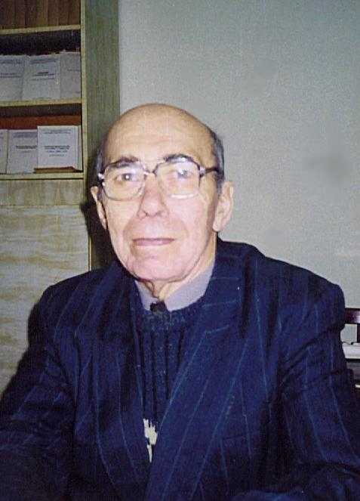
Агаев Ахед
(1924-2003)

Агаев Ахед Гаджимурадович – литературовед, критик, прозаик. Родился в 1924 году в селении Ахты Ахтынского района ДАССР. Окончил Краснодарское военно-авиационное училище летчиков - истребителей, позже Саратовскую партийную школу при ЦК КПСС. Участник Великой Отечественной войны, служил в рядах ВВС, имеет боевые и памятные правительственные награды. Многие годы отдал партийной работе, затем перешел к научно – преподавательской деятельности, заведовал кафедрой философии в ДГУ им. В.И.Ленина. Доктор философских наук, профессор. Член Союза писателей СССР с 1958 года. Первая книга А. Агаева – повесть «Надежды» - вышла Дагестанском книжном издательстве в 1958 году. А. Агаев – автор литературоведческих монографий о жизни и творчестве лезгинских поэтов и писателей. Перу А. Агаева принадлежат научно - философские и публицистические книги, исследующие проблемы национальных отношений. В 1959 году А. Агаев был награжден республиканской премией ДАССР им. Э. Капиева в области литературной критики за книгу «Етим Эмин». А. Агаев избирался делегатом III съезда писателей СССР, был награжден орденом «Знак Почета» и орденом «Дружбы народов». Почетной грамотой Президиума Верховного Совета ДАССР, был заслуженным деятелем науки РСФСР и ДАССР.

Книги на лезгинском языке.

1. Агъаев А.
ЕтимЭмин. (1838 – 1878). Уьмуьрдикай ва туькlуьрай чlала рикай эхтилат. - Махачкала: Дагест. кн. изд-во, 1958. - 96с.

Агаев А.
Етим Эмин: О жизни и творчестве поэта. (1838 – 1878) /Ахед Агаев; ред. М. Шихвердиев; худож. Е. Омельченко. - Махачкала: Дагест. кн. изд-во, 1958. – 96с.

Критико-библиографический очерк о жизни и творчестве лезгин. Поэта Етим Эмина.

2. Агъаев А.
Пад хьайи рагъ. Роман.- Махачкала: Дагест. кн. изд-во,1993.-264с.
Агаев А.
Расколотое солнце: Роман /Ахед Агаев; ред А. Кардашев; худож. И. Гаджиева.-Махачкала: Дагест.кн.изд-во,1993.-264с.

Прозаический роман «Расколотое солнце» посвящен историческим событиям, которые связанны с социалистическим строительством в Дагестане.

3. Агъаев А.
Умуд. Повесть. - Махачкала: Дагест.кн.изд-во,1963.-92с.

Агаев А.
Надежда: Повесть/Ахед Агаев; ред. Абдулжамалов.- Махачкала: Дагест. кн. изд-во,1963.- 92с.

Повесть «Надежда» первая книга автора о русских учителях.

4. Агъаев А.
Лезгийрин литература. Макъалаяр.- Махачкала: Дагест.кн.изд-во,1959.-200с.

Агаев А.
Лезгинская литература: Статьи /Ахед Агаев; ред. М. Шехвердиев; худож. Е. Омельченко. - Махачкала:Дагест.кн.изд-во,1959.-200с.

В сборник вошли лезгинские народные песни, стихи и сказки.

5.АгъаевА.
Стlал Сулейман (1869-1937) .- Махачкала: Дагкнигоиздат, 1955.-212с.

Агаев А.
Сулейман Стальский: О жизни и творчестве лезгин. поэта (1869-1937)/ Ахед Агаев; ред. М. Шихвердиев; худож. Е. Омельченко.- Махачкала: Дагкнигоиздат, 1955.-212с.
Данная книга посвящена лезгинскому поэту С. Стальскому.

6. Агъаев А.
Лезгияр. Кьве ктабдикайибарат тир роман. Инсанар ва кьисметар. Виридаз ачух рекьер. - Махачкала: Дагест. кн. изд-во,1961.-275с.

Агаев А.
Лезгины: Роман из двух частей./Ахед Агаев; ред. М. Шихвердиев; худож. В. Кулиш. - Махачкала: Дагест.кн.изд-во,1961.-275с.
Прозаический роман «Лезгины» посвящен различным социальным явлениям, происходящим в советском обществе.

7. Агъаев А.
Алибег Фатахован яратмишунар. Очерк. -Махачкала: Дагкнигоиздат,1956.-83с.

Агаев А.
Творчество Алибег Фатахова: Очерк / Ахед Агаев ; ред. М. Шихвердиев; худож. Е. Омельченко. - Махачкала: Дагкнигоиздат, 1956.-83с.
В эту книгу вошли произведения поэта Алибег Фатахова.

8. Агъаев А. А., Ахмедов М. Н. Дагъустандин литература: дагьустандин школайрин IX-X классар патал хрестоматия / А. А. Агъаев, М. Н. Ахмедов – 4 изд.; ДАССР – дин Просвещенидин министерстводи тестикьарна. – Махачкала: Дагучпедгиз, 1979. – 230 ч.

Агаев А. А., Ахмедов М. Н. Дагестанская литература: хрестоматия для 9-10 классов / А. А. Агаев, М. Н. Ахмедов. – 4-е изд.; утв. М-вом просвещения ДАССР. – Махачкала: Дагучпедгиз, 1979. – 230 с.

9. Агьаев А. Гь. Литературадин хрестоматия 7 класс / А. Гь. Агьаев, А. А. Ашурбеков. – 6 изд.; ДАССР-дин Просвещенидин министерстводи тестикьарна. – Махачкала: Дагучпедгиз, 1980. – 184 ч.

Агаев А. А. Литературная хрестоматия для 7 класса / А. А. Агаев, А. А. Ашурбеков. – 6 изд.; утв. М-вом просвещения ДАССР. – Махачкала: Дагучпедгиз, 1980. – 184 с.

Книги на русском языке.
10. АгаевА.
Литература народов Дагестана.: Народное творчество и литература Х1Х-начала ХХ веков. Хрестоматия для студентов заочного отделения ДГУ / Ахед Агаев ; ред.А.Агаев, А. Назаревич.-Махачкала :Дагучпедгиз,1966.-270с.

11. Агаев А.
Сулейман Стальский: Жизнь и творчество лезгин. поэта /Ахед Агаев; ред.Ф.Ходжаева; худож. Л. Карюков.- Махачкала:Дагучпедгиз,1975.-182с.
Данная книга представляет собой сокращенный вариант монографий «Сулейман Стальский».

Подготовила Гарунова Х.П.
Отдел краеведческой и национальной библиографии.
15.01.2014 г.

